唐山师范学院滦州分校
网上缴费系统使用说明

唐山师范学院滦州分校财务室
2015年6月1日

目录
目录 1
前言 2
准备工作 3
操作步骤
第1步、进入校园网主页，下拉至最下边，点击“缴费平台” 4
第2步、登陆唐山师范学院滦州分校网上银行缴费平台，用户名和密码均为学号。 4
第3步、进入唐山师范学院滦州分校网上银行收费平台，点击“缴费” 5
第4步、查看您应缴的费用明细 5
第5步、勾选出所交费用 6
第6步、点击“银联在线支付” 6
第7步、确认信息无误后，点击“确定交费” 6
第8步、选择支付方式 6
第9步、输入信息，核对准确无误后，点击下一步 7
第10步、确认付款 7
第11步、缴费成功。 8

前言
各位同学，欢迎使用唐山师范学院滦州分校网上缴费系统！
为了方便大家使用唐山师范学院滦州分校网上缴费服务平台，我们编纂了一个帮助文档，以便大家更快地熟悉这种新的缴费方式。如果您在使用中有什么疑问，而且从文档中找不到答案的话，请及时联系我们，我们将尽最大努力为您解答。
咨询电话: 0315-7381937 7381920

系统介绍
唐山师范学院滦州分校网上银行收费系统是针对在校生在网上进行缴纳学费的收费系统，学生可以随时随地通过本系统进行缴纳学费，并能够实时查询学费欠费、缴费情况。
网上银行收费系统与银联合作，学生可以使用银联提供的快捷支付、网银支付等多种途径进行缴费。

准备工作
在使用缴费系统之前，您需要做一些准备工作：
- 有一台可以上互联网的个人计算机；
- 您的计算机使用的是WindowsXP,2000,VISTA,WIN7系统中的一种，并装有IE浏览器，推荐您使用IE6以上版本的浏览器；安装防护软件，如360杀毒软件、金山杀毒软件等。
- 有任意银行的银联储蓄卡、借记卡，并开通银联在线支付功能。
- 用于支付的银联卡必须存足缴费金额。

特别提醒：(1)当订单跳转到银联在线支付平台页面后，注意商户名称有“唐山师范学院滦州分校”字样。
(2)强烈建议不要在网吧等公共场所使用网上缴费系统。

操作步骤：1、网页搜索“唐山师范学院滦州分校”点击官网“百年学府--唐山师范学院滦州分校”进入校园网主页,拉至最下边点击“缴费平台” 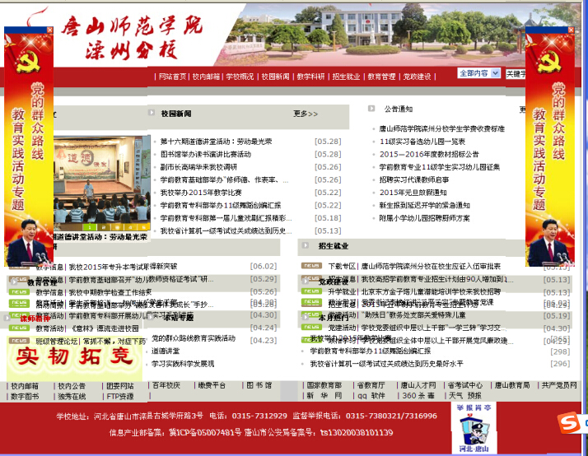
2、登陆唐山师范学院滦州分校网上银行收费平台，用户名和密码均为学号。注：同一浏览器同时只能进行一个人员缴费。若需要缴纳第二个人的费用，请在第一个人缴费完成后点击退出登录按钮或关闭浏览器，重新登录缴费。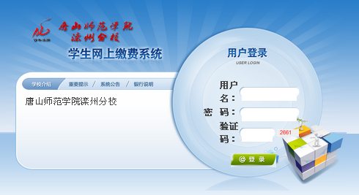

3、进入唐山师范学院滦州分校网上银行收费平台，点击“缴费” 系统登陆后，会显示个人信息页面。包括学号、姓名、院系、班级等信息。请在确认个人信息无误后再进行缴费。在缴费过程中请确保菜单栏下方的当前用户信息无误。

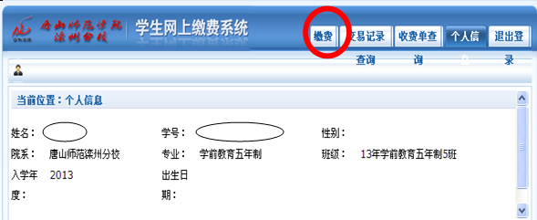
4、在下面显示出您应交的费用明细，如：学费、住宿费。（以下图片为示例，请以实际显示为准）。点击“下一步”。
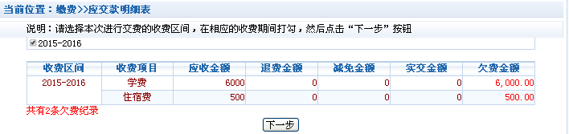
5、勾选出所交费用，点击“下一步”。 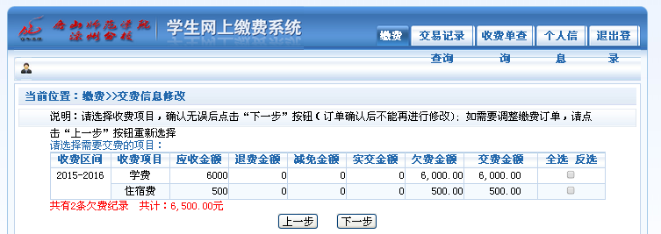
6、点击“银联在线支付”


7、确认信息无误后，点击“确定交费”。 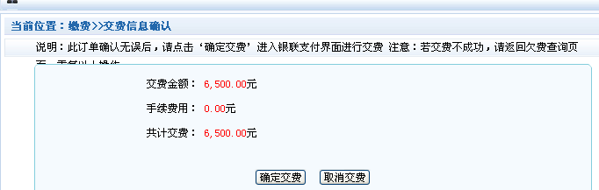
8、请选择支付方式。
例如1：（1）银联卡支付，需要开通银联在线支付功能。当订单跳转到银联在线支付平台页面后，注意商户名称有“唐山师范学院滦州分校”字样。输入银联卡号，核对准确无误后，点击下一步。
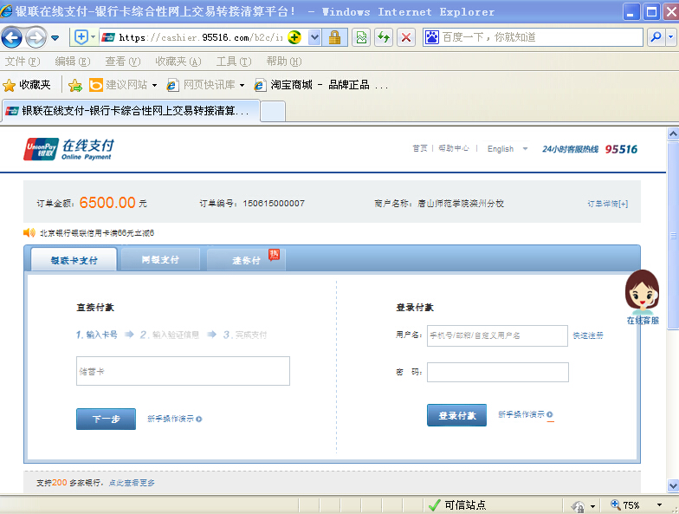
（2）显示该银联卡在银行预留的信息，输入银行卡密码，免费获取短信验证码，确认付款。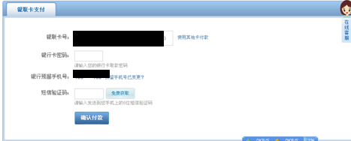
（3）最后显示缴费成功，返回唐山师范学院滦州分校网上缴费系统查询缴费记录。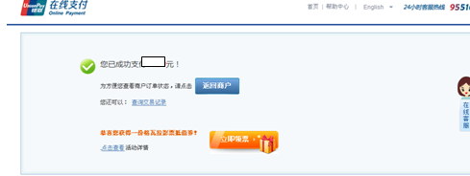

例如2：（1）网银支付，选择银行，登录网上银行支付即可。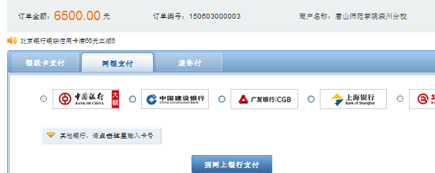

注意事项

银行交易完成后，如缴费失败，请到网上银行查询银行卡是否已扣款，如已扣款切勿重复缴费，学校会在1-2个工作日恢复次交易

